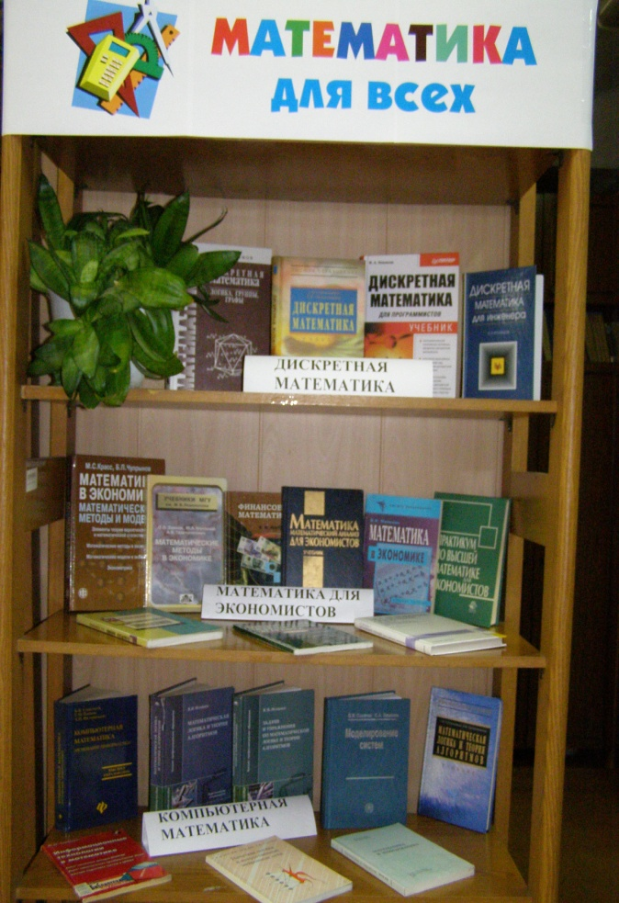

- так называется книжная выставка, представленная в читальном зале 1 корпуса. В разделах «Дискретная математика» и «Компьютерная математика» читатели познакомятся с учебными пособиями, в которых изложены основные понятия общей алгебры, логики, теории графов, широко используемых в информатике и электронике. В предлагаемых книгах так же содержатся фундаментальные основы теории моделирования, система экономико-математических методов и моделей для решения прикладных задач экономического анализа и прогнозирования.
В разделе «Математика для экономистов» студентам представлены учебные пособия, дающие системное представление об экономике с помощью математических моделей на макро- и микроуровнях.
Выставка предназначена для преподавателей и студентов, интересующихся прикладной информатикой, а так же студентов всех экономических специальностей.

